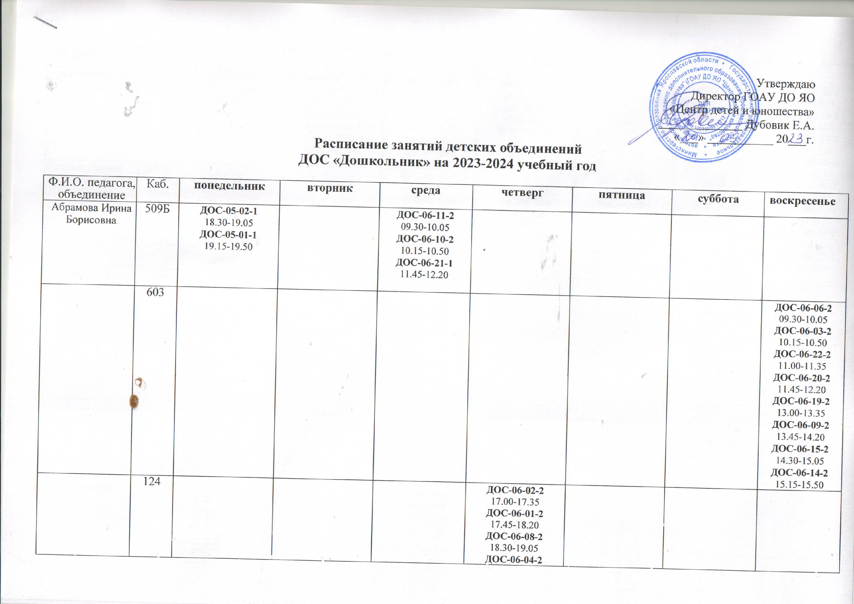
 |  |  |  |  | 19.15-19.50
Беляева Елена Владимировна | 509А | ДОС-06-10-2  09.30-10.05  ДОС-06-11-2  10.15-10.50  ДОС-06-21-1  11.00-11.35 | ДОС-06-12-2  17.00-17.35  ДОС-06-13-2  17.45-18.20  ДОС-06-22-1  18.30-19.05  ДОС-06-23-1  19.15-19.50 | ДОС-06-20-2  17.00-17.35  ДОС-06-06-2  17.45-18.20  ДОС-06-03-2  18.30-19.05  ДОС-06-05-2  19.15-19.50 | ДОС-06-01-2  17.00-17.35  ДОС-06-02-2  17.45-18.20  ДОС-06-04-2  18.30-19.05  ДОС-06-08-2  19.15-19.50 |  |  | ДОС-06-09-2  13.00-13.35  ДОС-06-19-2  13.45-14.20  ДОС-06-14-2  14.30-15.05  ДОС-06-15-2  15.15-15.50
Блохина Мария Альбертовна | 509Б |  |  | ДОС-05-16-1  17.00-17.35  ДОС-05-17-1  17.45-18.20  ДОС-05-18-1  18.30-19.05  ДОС-05-19-1  19.15-19.50 | ДОС-05-08-1  17.00-17.35  ДОС-05-09-1  17.45-18.20  ДОС-05-05-1  18.30-19.05  ДОС-05-14-1  19.15-19.50 | ДОС-05-06-1  17.00-17.35  ДОС-05-15-1  17.45-18.20  ДОС-05-07-1  18.30-19.05  ДОС-05-20-1  19.15-19.50 | ДОС-06-01-2  11.10-11.45  ДОС-06-02-1  11.55-12.30 | ДОС-06-03-2  9.30-10.05  ДОС-06-06-2  10.15-10.50  ДОС-06-20-2  11.00-11.35  ДОС-06-22-2  11.45-12.20
Хроменкова Анна Владимировна | 509а |  |  |  |  |  | ДОС-06-17-2  09.30-10.05  ДОС-06-18-2  10.15-10.50  ДОС-06-07-2  11.00-11.35  ДОС-06-16-2  11.45-12.20  ДОС-06-24-1  13.00-13.35  ДОС-06-25-1  13.45-14.20  ДОС-06-26-1  14.30-15.05  ДОС-06-27-1  15.15-15.50
Мельникова Виктория Владиславовна | 509А |  |  | ДОС-06-10-2  09.30-10.05  ДОС-06-11-2  10.15-10.50  ДОС-06-21-1  11.00-11.35
Жаворонкова Ирина Александровна | 603 |  |  |  |  | ДОС-ГКР-02-1  18.30-19.05  ДОС-ГКР-01-1  19.15-19.50 | ДОС-ГКР-04-1  14.30-15.10  ДОС-ГКР-03-1  15.20-16.00
 | 411 |  | ДОС-ИКР-1-1  14.30-15.05  ДОС-ИКР-2-1  15.15-15.50  ДОС-ИКР-3-1  16.00-17.35 | ДОС-ИКР-4-1  15.25-16.00  ДОС-ИКР-5-1  16.10-16.45  ДОС-ИКР-6-1  16.55-17.30  ДОС-ИКР-7-1  17.40-18.15  ДОС-ИКР-8-1  18.25-19.00 | ДОС-ИКР-9-1  15.00-15.35  ДОС-ИКР-10-1  15.45-16.20  ДОС-ИКР-11-1  16.30-17.05  ДОС-ИКР-12-1  17.15-17.50  ДОС-ИКР-13-1  18.00-18.35 | ДОС-ИКР-14-1  15.30-16.05  ДОС-ИКР-15-1  16.15-16.50  ДОС-ИКР-16-1  17.00-17.35 | ДОС-ИКР-20-1  10.45-11.20  ДОС-ИКР-17-1  11.30-12.05  ДОС-ИКР-18-1  12.15-12.50  ДОС-ИКР-19-1  13.00-13.35
 | 124 |  | ДОС-05-12-1  17.00-17.35  ДОС-05-13-1  17.45-18.20
Оралкова Елена Вениаминовна | 509Б |  | ДОС-06-18-2  17.00-17.35  ДОС-06-17-2  17.45-18.20  ДОС-06-25-1  18.30-19.05  ДОС-06-24-1  19.15-19.50 |  |  | ДОС-06-16-2  17.00-17.35  ДОС-06-07-2  17.45-18.20  ДОС-06-23-1  18.30-19.05  ДОС-06-05-2  19.15-19.50
Румянцева Ирина Александровна | 503 |  | ДОС-06-17-2  17.00-17.35  ДОС-06-18-2  17.45-18.20  ДОС-06-24-1  18.30-19.05  ДОС-06-25-1  19.15-19.50 | ДОС-06-12-2  17.00-17.35  ДОС-06-13-2  17.45-18.20  ДОС-06-26-1  18.30-19.05  ДОС-06-27-1  19.15-19.50 | ДОС-06-14-2  17.00-17.35  ДОС-06-15-2  17.45-18.20  ДОС-06-19-2  18.30-19.05  ДОС-06-09-2  19.15-19.50 | ДОС-06-07-2  17.00-17.35  ДОС-06-16-2  17.45-18.20  ДОС-06-05-2  18.30-19.05  ДОС-06-23-1  19.15-19.50 | ДОС-06-04-2  11.10-11.45  ДОС-06-08-2  11.55-12.30
Саликова Елена Александровна | 614 |  | ДОС-05-13-1  17.00-17.35  ДОС-05-12-1  17.45-18.20 | ДОС-05-11-1  09.30-10.05  ДОС-05-10-1  10.15-10.50  ДОС-05-17-1  17.00-17.35  ДОС-05-16-1  17.45-18.20  ДОС-05-19-1  18.30-19.05  ДОС-05-18-1  19.15-19.50 | ДОС-05-09-1  17.00-17.35  ДОС-05-08-1  17.45-18.20 | ДОС-05-15-1  17.00-17.35  ДОС-05-06-1  17.45-18.20  ДОС-ГКР-01-1  18.30-19.05  ДОС-ГКР-02-1  19.15-19.50 | ДОС-05-14-1  09.30-10.05  ДОС-05-05-1  10.15-10.50  ДОС-05-20-1  11.00-11.35  ДОС-05-07-1  11.45-12.20  ДОС-05-04-1  13.00-13.35  ДОС-05-03-1  13.45-14.20  ДОС-ГКР-03-1  14.30-15.10  ДОС-ГКР-04-1  15.20-16.00
Чирикова Екатерина Александровна | 124 | ДОС-05-12-1  17.00-17.35  ДОС-05-03-1  17.45-18.20  ДОС-05-04-1  18.30-19.05 |  | ДОС-05-10-1  09.30-10.05  ДОС-05-11-1  10.15-10.50 |  | ДОС-05-13-1  17.00-17.35  ДОС-05-01-1  17.45-18.20  ДОС-05-02-1  18.30-19.05
Чистова Алена Витальевна | 603 | ДОС-05-15-1  17.00-17.35  ДОС-05-06-1  17.45-18.20  ДОС-05-01-1  18.30-19.05  ДОС-05-02-1  19.15-19.50 |  | ДОС-06-13-2  17.00-17.35  ДОС-06-12-2  17.45-18.20  ДОС-06-27-1  18.30-19.05  ДОС-06-26-1  19.15-19.50 | ДОС-05-16-1  17.00-17.35  ДОС-05-17-1  17.45-18.20 | ДОС-05-10-1  09.30-10.05  ДОС-05-11-1  10.15-10.50  ДОС-05-08-1  17.00-17.35  ДОС-05-09-1  17.45-18.20 | ДОС-05-05-1  09.30-10.05  ДОС-05-14-1  10.15-10.50  ДОС-05-07-1  11.00-11.35  ДОС-05-20-1  11.45-12.20  ДОС-05-03-1  13.00-13.35  ДОС-05-04-1  13.45-14.20  ДОС-05-18-1  14.30-15.05  ДОС-05-19-1  15.15-15.50

Руководитель детской образовательной студии «Дошкольник» Е.А. Чирикова

